ФЕДЕРАЛЬНОЕ ГОСУДАРСТВЕННОЕ БЮДЖЕТНОЕ ОБРАЗОВАТЕЛЬНОЕ УЧРЕЖДЕНИЕ ВЫСШЕГО ОБРАЗОВАНИЯ
«КРАСНОЯРСКИЙ ГОСУДАРСТВЕННЫЙ МЕДИЦИНСКИЙ УНИВЕРСИТЕТ ИМЕНИ ПРОФЕССОРА В.Ф. ВОЙНО-ЯСЕНЕЦКОГО» МИНИСТЕРСТВА ЗДРАВООХРАНЕНИЯ РОССИЙСКОЙ ФЕДЕРАЦИИ

Кафедра общей хирургии им. проф. М.И.Гульмана

РЕФЕРАТ:
Кишечные свищи: тонкокишечные, толстокишечные

Выполнил: ординатор 2го года Хамдамов Н.Б.
Проверил: д.м.н. профессор кафедры общей хирургии им.
проф. М.И. Гульмана Тюхтева Н.М.

Красноярск 2021

Актуальность. Частота кишечных свищей колеблется по данным различных авторов в пределах – от 0,04 до 5%. Лечение данной патологии трудоемкий процесс, требующий длительного пребывания больных в стационаре и проведения интенсивной консервативной терапии, а нередко выполнения многоэтапных и сложных оперативных вмешательств. Летальность при кишечных свищах составляет от 13 до 20,6%.

Основные понятия, положения темы.
Наружные кишечные свищи возникают в 2,4 % от общего числа экстренно оперированных больных по поводу острых хирургических заболеваний и повреждений органов брюшной полости (Т.Н. Богницкая, 1977).
Причины образования кишечных свищей различны, однако в основе их образования лежит деструкция кишки под влиянием гнойно-воспалительного процесса, повреждения стенки во время операции, при травме, пролежни от инородных тел, несостоятельность швов и др.
Постановка и формулировка диагноза должны основываться на классификации, предложенной Б. А. Вицыным. (Б.А. Вицын, Е.М. Благитко, Новосибирск, 1983.)
Несформированные кишечные свищи характеризуются наличием раны или полости, в которую открывается дефект в стенке кишки.
При трубчатых свищах просвет кишки сообщается с кожной поверхностью посредством узкого канала, выстланного грануляционной или рубцовой тканью.
При губовидных свищах слизистая кишки в области дефекта срастается с кожей.
Для определения уровня кишечного свища, локализации, проходимости отводящей петли , необходима рентгеноскопия с контрастными веществами в желудочно-кишечный тракт через рот, через клизменное заполнение толстой кишки и через наружное отверстие свища (фистулография). Лучше для этой цели использовать водную взвесь 20 % сернокислого бария (Б.А. Вицын, 1965).
В диагнозе должны быть отражены: этиология, морфология, локализация кишечного свища, его функция, осложнения.
Пример диагноза при наружных кишечных свищах:

- "несформированный свищ слепой кишки после аппендэктомии".
- "высокий, послеоперационный тонкокишечный свищ, функционирующий как противоестественный задний проход, эвентрация, абсцесс брюшной полости после устранения кишечной непроходимости."
- "губовидный свищ подвздошной кишки после аппендэктомии".
- "трубчатый свищ слепой кишки после аппендэктомии".

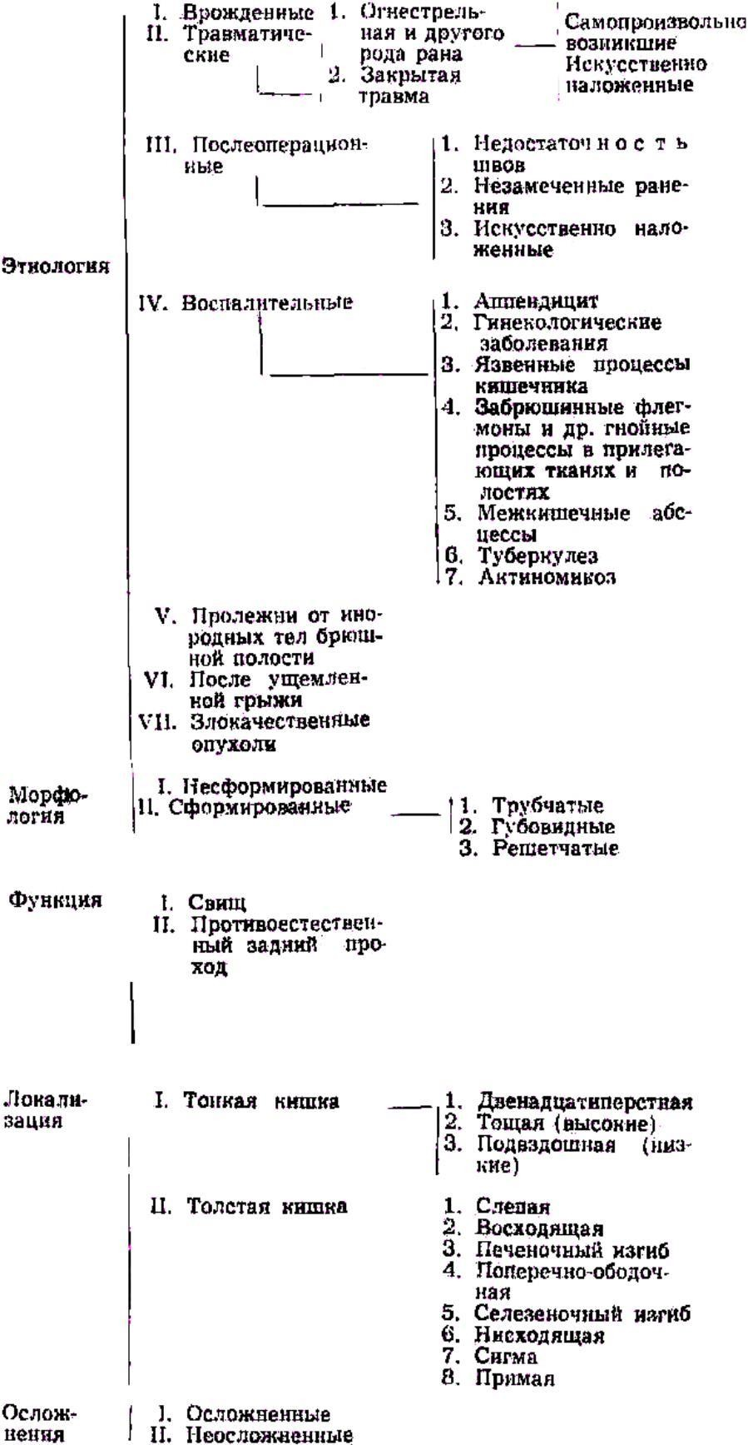
Классификация наружных кишечных свищей по Б.А. Вицыну

В основе патофизиологических нарушений у больных с кишечными свищами лежат потери кишечного содержимого, интоксикация и нередко то заболевание, которое повлекло за собой оперативное вмешательство.
При значительных потерях кишечного содержимого, на фоне воспалительных явлений в организме больного возникает глубокий дефицит воды, калия, натрия, белка, энергетических ресурсов. Вследствие этого резко снижается объем циркулирующей крови и ее компонентов: глобулярный объем, объем плазмы, объем циркулирующего белка, альбумина. Развивается гипокалиемия, гипонатриемия. Наступают расстройства микроциркуляции. Развиваются истощение, дистрофические изменения паренхиматозных органов. Снижается регенерация и сопротивляемость организма. Все это ведет к прогрессированию существующих и проявлению новых осложнений: сепсиса, пневмонии, эрозивного кровотечения, печеночной, почечной недостаточности.
В стадии сформированного кишечного свища наступает относительная компенсация обменных процессов, отмечается положительная динамика веса. Заканчиваются воспалительные процессы и ликвидируются осложнения.
При лечении больных с наружными кишечными свищами приходится решать множество сложных задач. Первостепенными из них являются следующие:
- прекращение потерь кишечного содержимого;
- восполнения дефицита воды, электролитов, белков, энергетических ресурсов, необходимых для поддержания жизненноважных процессов на оптимальном для организма уровне; - ликвидация гнойно-воспалительного процесса и других осложнений;
- создание условий для скорейшего заживления ран, формирования свища и его закрытия. У 80 % больных с несформированными кишечными свищами и у большинства больных со сформированными кишечными свищами потеря кишечного содержимого
может быть прекращена путем обтурации кишечных свищей.
У больных с несформированными кишечными свищами, открывающимися в рану, на эвентрированных петлях кишечника, при свищах, открывающихся в полость, применяется устройство для обтурации несформированного кишечного свища В.В. Атаманова.
У больных со сформированными кишечными свищами используются обтураторы Б.А. Вицына, Е.Н. Митрохина.
Устройство для обтурации несформированного кишечного свища имеет пластинку- обтуратор желобоватой формы со скошенными краями в 3,5-4 раза превышающими диаметр свища, а по ширине равная 1/2-2/3 окружности кишки.
В том случае, если сегмент кишки, несущей свищ, имеет S-образную или V- образную форму, требуется изготовление конгруэнтной со стенкой кишки пластины- обтуратора, повторяющей форму сегмента кишки.
После установки устройства для обтурации несформированного кишечного свища края раны сводятся друг с другом и фиксируются лейкопластырем.
Сближение краев раны и их длительная фиксация в условиях обтурации ускоряет формирование свища и его заживление. Оптимальные сроки обтурации - это первые 10 дней с момента возникновения свища. В более поздние сроки обтурации формирование свища идет медленнее.
В процессе лечения и обследования больных с кишечными свищами необходимо выявить и ликвидировать сопутствующие осложнения: пневмонию, сепсис, абсцессы брюшной полости, истощение и т. д.
Наилучших результатов в лечении удается добиться при длительном (в сроки от 4 до 8 месяцев) применении обтурирующих конструкций.
Длительное прекращение кишечных потерь позволяет ликвидировать нарушение гомеостаза, истощение, воспалительные процессы в брюшной полости и создать благоприятные условия для выполнения одномоментных органо-щадящих операций.
После формирования свища и компенсации обменных процессов и смены фиксации

пластины обтуратора по Б.А. Вицыну, Е.Н. Митрохину лечение до операции может быть продолжено в амбулаторных условиях.
В тех случаях, когда обтурация кишечного свища неосуществима, а кишечные потери превышают возможности восполнения и угрожают жизни больного, необходимо прибегать к операции, направленной на прекращение кишечных потерь. Наилучшие результаты в этой ситуации дают двухэтапные операции.
Лучшие результаты приносит полное выключение кишечной петли, несущей свищ.
Различают внебрюшинный и внутрибрюшинный способ закрытия кишечных свищей.
При несформированных кишечных свищах внебрюшинные способы закрытия кишечных свищей неприменимы, они могут выполняться только у больных со сформированными кишечными свищами при отсутствии противопоказаний. К противопоказаниям относятся:
- деформации (шпора, сужение) просвета кишки в области свища, сужение отводящего сегмента кишки;
- рубцовые изменения в стенке кишки;
- не стихшее воспаление в тканях. Внебрюшинное закрытие свищей легче осуществляется при свищах толстой кишки.
В тех случаях, когда обтурация кишечного свища невыполнима, а потери кишечного содержимого не угрожают жизни больного, необходимо для улучшения заживления свищей применять постоянное отсасывание кишечного содержимого из раны.
Из диеты исключить вещества, усиливающие перистальтику: молоко, кефир, свежие овощи и фрукты. Вводится раствор атропина 0,1% - 0,3 - 0,5 мл три раза в сутки. Очистительные клизмы ежедневно.
Инфузионная терапия, переливание крови при лечении больных с кишечными свищами должна быть направлена на восполнение объема циркулирующей крови, на борьбу с интоксикацией, нарушениями водно-солевого баланса, расстройства микроциркуляции, улучшения белкового обмена.
Для контроля за состоянием электролитного баланса необходимо осуществлять исследования не только содержания калия и натрия плазмы, но также контроля суточного диуреза калия и натрия. Введение электролитов должно осуществляться до нормализации К и Na - уреза.
Потери кишечного содержимого могут быть прекращены так же путем полного парентерального питания. Для этого взрослому человеку, в среднем, в сутки вводится 1- 1,5 литра 10 % раствора альбумина, 1 литр аминона, 1 литр липофундина. Вводятся так же растворы К, Na, магния, кальция, хлориды. Переливается кровь. Длительность такого лечения в среднем составляет около 4 месяцев до оперативного закрытия свища или до его самостоятельного заживления.
Парентеральное питание в настоящее время необходимо сочетать с энтеральным зондовым питанием Нутризоном 1500-2000 мл капельно по 100-125 мл/ч., что составит 2400 ккал и 80 грамм белка.
Полное парентеральное питание методом гипералиментации целесообразно использовать у больных, с высокими тонкокишечными свищами и не стихшего воспаления в брюшной полости, у которых чрезвычайно высок риск операции.
Уход за кожей вокруг свища подробно описан в работе: Б.А. Вицын "Наружные кишечные свищи".
Индивидуализация способов лечения больных с наружными кишечными свищами должна исходить из оценки риска операции и возможностей консервативного лечения. Умелый выбор способа лечения - ключ к успеху в лечении этой тяжелейшей категории больных.
После излечения больных с кишечными свищами, в ряде случаев возникает необходимость их трудоустройства. При этом рекомендуется исключить тяжелый физический труд сроком до 6 месяцев.

Литература

- Вицын Б.А. Наружные кишечные свищи. – Новосибирск.: "Наука", 2015 г. – 168 с.
- Вицын Б.А., Благитко Е.М. Сформированные и несформированные наружные кишечные свищи. – Новосибирск.: "Наука", 2013. - 144 с.

